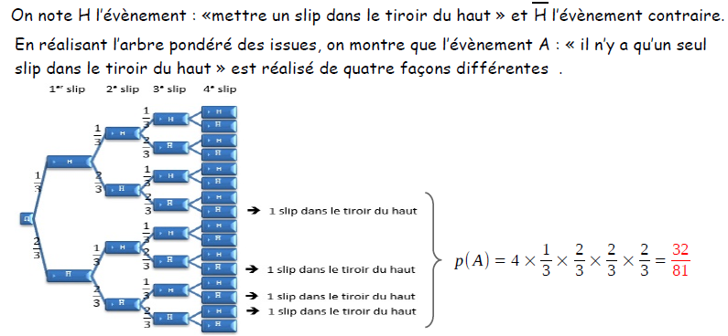

**La probabilité que sa mère n’y trouve qu’un seul slip est égale à .**